ОБРАЗЕЦ

Д О Г О В О Р

№ .............................

Днес, ……………..г., в гр. ..................... , между:

1. Институт по Океанология, представлявана от Атанас Василев Палазов, адрес: гр. Варна, община Варна, област Варна, ул. „Първи май” № 40, ЕИК по БУЛСТАТ 000080612, наричан за краткост “ВЪЗЛОЖИТЕЛ”, от една страна,

и

2. ............................., представляван, в качеството му на Управител (Собственик), притежаващ л.к. №, изд. на год. от , седалище и адрес на управление: ……………………………наричано за краткост “ИЗПЪЛНИТЕЛ”,

на основание чл.14, ал.4 и глава 8 ”а” от Закона за обществени поръчки с публична покана за определяне на изпълнител на обществена поръчка, се сключи настоящият договор, като страните се споразумяха следното:

І. ПРЕДМЕТ НА ДОГОВОРА

1.1. Възложителят възлага, а Изпълнителят приема да извърши услуга заключаваща се в Изготвяне на батиметрична карта на предварително избрани участъци от крайбрежната три-километрова зона от Българския сектор на Черно море, съгласно Техническото задание (Приложение 1).
1.2. Възлагането на обществената поръчка е свързано с изпълнение на проект Marinegeohazard.

ІІ. СРОК НА ИЗПЪЛНЕНИЕ

2.1. Срокът за изпълнение предмета на настоящия договор е 45 дни, но не по-късно от 25.05.2013 г.
2.2. Срокът не може да се продължава или променя, освен с изрично подписан анекс между страните.
2.3 Поръчката следва да бъде изпълнена в етапите и сроковете, както следва
Първи етап – предоставяне на суровите данни от извършеното батиметрично заснемане на Възложителя
Втори етап – предоставяне на изготвените батиметрични карти на изследваните участъци на хартиен и магнитен носител на Възложителя
2.4. Срок отчитане работата по първи етап: 30 дни след подписването на Договора за извършване на работата
2.5. Срок отчитане работата по втори етап: 45 дни след подписването на Договора за извършване на работата

III. ЦЕНА И НАЧИН НА ПЛАЩАНЕ

3.1. Стойността на договора възлиза на: ……………

3.2. Сумите по договора ще бъдат заплатени на Изпълнителя както следва:
2 плащания
- Първо плащане – 1бр.
- Окончателно плащане – 1бр.
Първо плащане е в размер на 70% от общата стойност на Договора, в размер на ………лв. без ДДС, платимо до 10 /десет/ календарни дни след датата на одобрение на протоколите от първия етап и положително становище от Комисията по изпълнение на договора чрез банков превод по сметка на Изпълнителя, срещу представена данъчна фактура и двустранно подписан приемо-предавателен протокол
Окончателното плащане в размер на 30% от общата стойност на Договора, в размер на …… лв. без ДДС, платимо до 10/десет/ календарни дни след датата на одобрение на протоколите от втория етап, и положително становище от Комисията по изпълнение на Договора, чрез банков превод по сметка на Изпълнителя, срещу представена данъчна фактура и двустранно подписан приемо-предавателен протокол.
Комисията за приемане на изпълнението на Договора, назначена от Възложителя, преглежда документите и материалите представени от Изпълнителя в срок и дава становище по изпълнение на Договора. В случай на възражение по изготвения доклад Комисията го връща за корекции, като определя срок за коригирането му.
Възложителят в петдневен срок от изразяване на съответното становище уведомява писмено Изпълнителя дали докладът е приет, или е върнат за корекции и какви са съответните забележки на Комисията.
Комисията за приемане на изпълнението на Договора, назначена от Възложителя, дава становище дали на Изпълнителя следва да се извърши окончателното плащане, или следва да се удържи неустойка за частично или пълно неизпълнение на договора. Когато Комисията за приемане на изпълнението на договора даде становище да не се извърши плащане, поради частично или пълно неизпълнение на договора, тя мотивирано посочва вида на неизпълнението и размера на дължимата неустойка.

3.3. Плащането на договорената стойност се извършва от Възложителя в български лева по банков път.

3.4. Сумите следва да бъдат преведени с платежно нареждане по сметка на Изпълнителя:

Банкови реквизити:
Банка:
BIC код:
IBAN сметка:

3.5. Гаранцията за изпълнение на Договора е в размер на 3% /три процента/ от стойността на договора без ДДС.

3.6. Гаранцията за изпълнение се освобождава в срок от 5 /пет/ календарни дни след приемането на изпълнението на настоящия Договор.

IV. ПРАВА И ЗАДЪЛЖЕНИЯ НА ИЗПЪЛНИТЕЛЯ.

4.1. ИЗПЪЛНИТЕЛЯТ е длъжен да изпълни качествено и в срок договорените дейности по раздел І съгласно изискванията на Възложителя.

4.2. При възражение от страна на Възложителя, ИЗПЪЛНИТЕЛЯТ е длъжен да извърши сам или за своя сметка всички поправки и преработки, необходими за отстраняване на недостатъците, в срокове съгласувани с Възложителя.

4.3 ИЗПЪЛНИТЕЛЯТ се задължава да изпълнява мерките и препоръките, от страна на Възложителя съдържащи се в докладите от проверки на място.

4.4 ИЗПЪЛНИТЕЛЯТ се задължава да извърши услугата според изискванията на Възложителя.

4.5 ИЗПЪЛНИТЕЛЯТ се задължава да следи и докладва за нередности при изпълнението на Договора. В случай на установена нередност, ИЗПЪЛНИТЕЛЯТ е длъжен да възстанови на Възложителя всички неправомерно изплатени суми, заедно с дължимите лихви.

V. ПРАВА И ЗАДЪЛЖЕНИЯ НА ВЪЗЛОЖИТЕЛЯ

5.1. ВЪЗЛОЖИТЕЛЯТ е длъжен да съхранява предадените от Изпълнителя материали и документи пет години след приключване на договора.
5.2. Изпълнението на обществена поръчка се приема от Комисия по изпълнение на договора /наричана за краткост «Комисията»/, назначена със заповед от Директора на Института по Океанология.
Комисията разглежда и приема протоколите от първия и втория етапи за изпълнение на поръчката.
Комисията преглежда документите представени от Изпълнителя в десетдневен (10) срок и дава становище по изпълнение на етапа от Договора. В случай на възражение по изготвените протоколи комисията го връща за корекции, като определя срок за коригирането му.
Възложителят в петдневен срок от изразяване на съответното становище уведомява писмено Изпълнителя дали протоколите са приети, или са върнати за корекции и какви са съответните забележки на Комисията.
Коментарите на Комисията са задължителни за изпълнителя по Договора.
Когато изпълнителят по Договора не е съгласен с коментара на Комисията, той мотивира писмено доводите си за това и ги изпраща на Комисията.
Ако Комисията не приема доводите, с които изпълнителят по договора оспорва забележките на Комисията и повтори коментара, изпълнителят по договора е длъжен да се съобрази с коментара и да го отрази в съответния документ.
За своята дейност Комисията изготвя протоколи от съответните заседания.
Комисията дава становище дали на Изпълнителя следва да се извърши окончателното плащане, или следва да се удържи неустойка за частично или пълно неизпълнение на договора. Когато Комисията за приемане на изпълнението на договора даде становище да не се извърши плащане, поради частично или пълно неизпълнение на договора, тя мотивирано посочва вида на неизпълнението и размера на дължимата неустойка.
5.3. След приключване на съответния етап и извършване на съответното плащане от страна на Възложителя, собствеността на доставената информация, по силата на настоящия договор, се прехвърля на Възложителя.

VI. ПРЕКРАТЯВАНЕ НА ДОГОВОРА

6.1 Действието на този договор се прекратява:
- с изтичане на неговия срок
- с изпълнението на предмета на договора;
- по взаимно съгласие между страните;
- при настъпване на обективна невъзможност за изпълнение на договора.

6.2. Възложителят има право едностранно да прекрати Договора без предизвестие, когато Изпълнителят прекъсне или забави изпълнението с повече от 10 (десет) дни на съответния етап.

VII. ОТГОВОРНОСТ ПРИ НЕИЗПЪЛНЕНИЕ

7.1. В случай на забавяне по вина на Изпълнителя последният дължи на Възложителя неустойка в размер на 0.5% на ден, но не-повече от 5% от стойностите, определени в раздел III.
7.2. Страните по Договора не дължат обезщетение за претърпени вреди и пропуснати ползи, ако те са причинени в резултат на непреодолима сила.
7.3. Непреодолима сила по смисъла на този договор е всяко непредвидимо и непредотвратимо събитие от извънреден характер и извън разумния контрол на страните, възникнало след сключване на Договора, което прави изпълнението му невъзможно.
7.4. Страната, която не може да изпълни задължението си поради непреодолима сила, е длъжна в тридневен срок от настъпването й да уведоми другата страна в какво се състои непреодолимата сила и какви са възможните последици от нея. При неуведомяване в срок съответната страна дължи обезщетение за вреди.

VІІІ. ДРУГИ УСЛОВИЯ

8.1. За неуредените в договора въпроси се прилагат действащите нормативни актове, отнасящи се до предмета на договора.
8.2. Всички спорове, произтичащи или свързани с този договор, ако не бъдат уредени чрез преговори, ще бъдат окончателно решени по реда на действащото в България законодателство от съответния компетентен съд.
8.3. Всички съобщения между страните във връзка с този договор следва да бъдат в писмена форма.
8.4. Нищожността на някоя клауза от договора или на допълнително уговорени условия не води до нищожност на друга клауза или на договора, като цяло.

Настоящия договор се състави и подписа в два еднообразни екземпляра, по един за всяка от страните, като за начало на изпълнението на Договора се счита датата на получаване на уведомително писмо от Изпълнителя.

Съгласували:

(………………………….)

(…………………………..)

(…………………………..)

ЗА ВЪЗЛОЖИТЕЛ: ЗА ИЗПЪЛНИТЕЛ:
............................................ ....................................

/.........................................../ /……………………./

Приложение 1
Техническо задание

1. Кратко описание
Батиметрично заснемане и изготвяне на батиметрична карта на хартиен и магнитен носител на предварително избрани участъци от крайбрежната три-километрова зона от Българския сектор на Черно море в мащаб 1:10000. Картата да бъде в проекция WGS_1984_UTM_Zone_35N, Projection: Transverse_Mercator.

2. Kоличество или обем
Батиметрично заснемане на общо 280 профила с обща дължина 850 км, с разстояние между профилите 0.5 км и площ на акваторията за заснемане от 315 км². Всички предвидени за заснемане трансекти са разположени в три-километровата крайбрежна зона. Схемата на профилите с точните координати на полигоните на заснемане е представена по-долу.

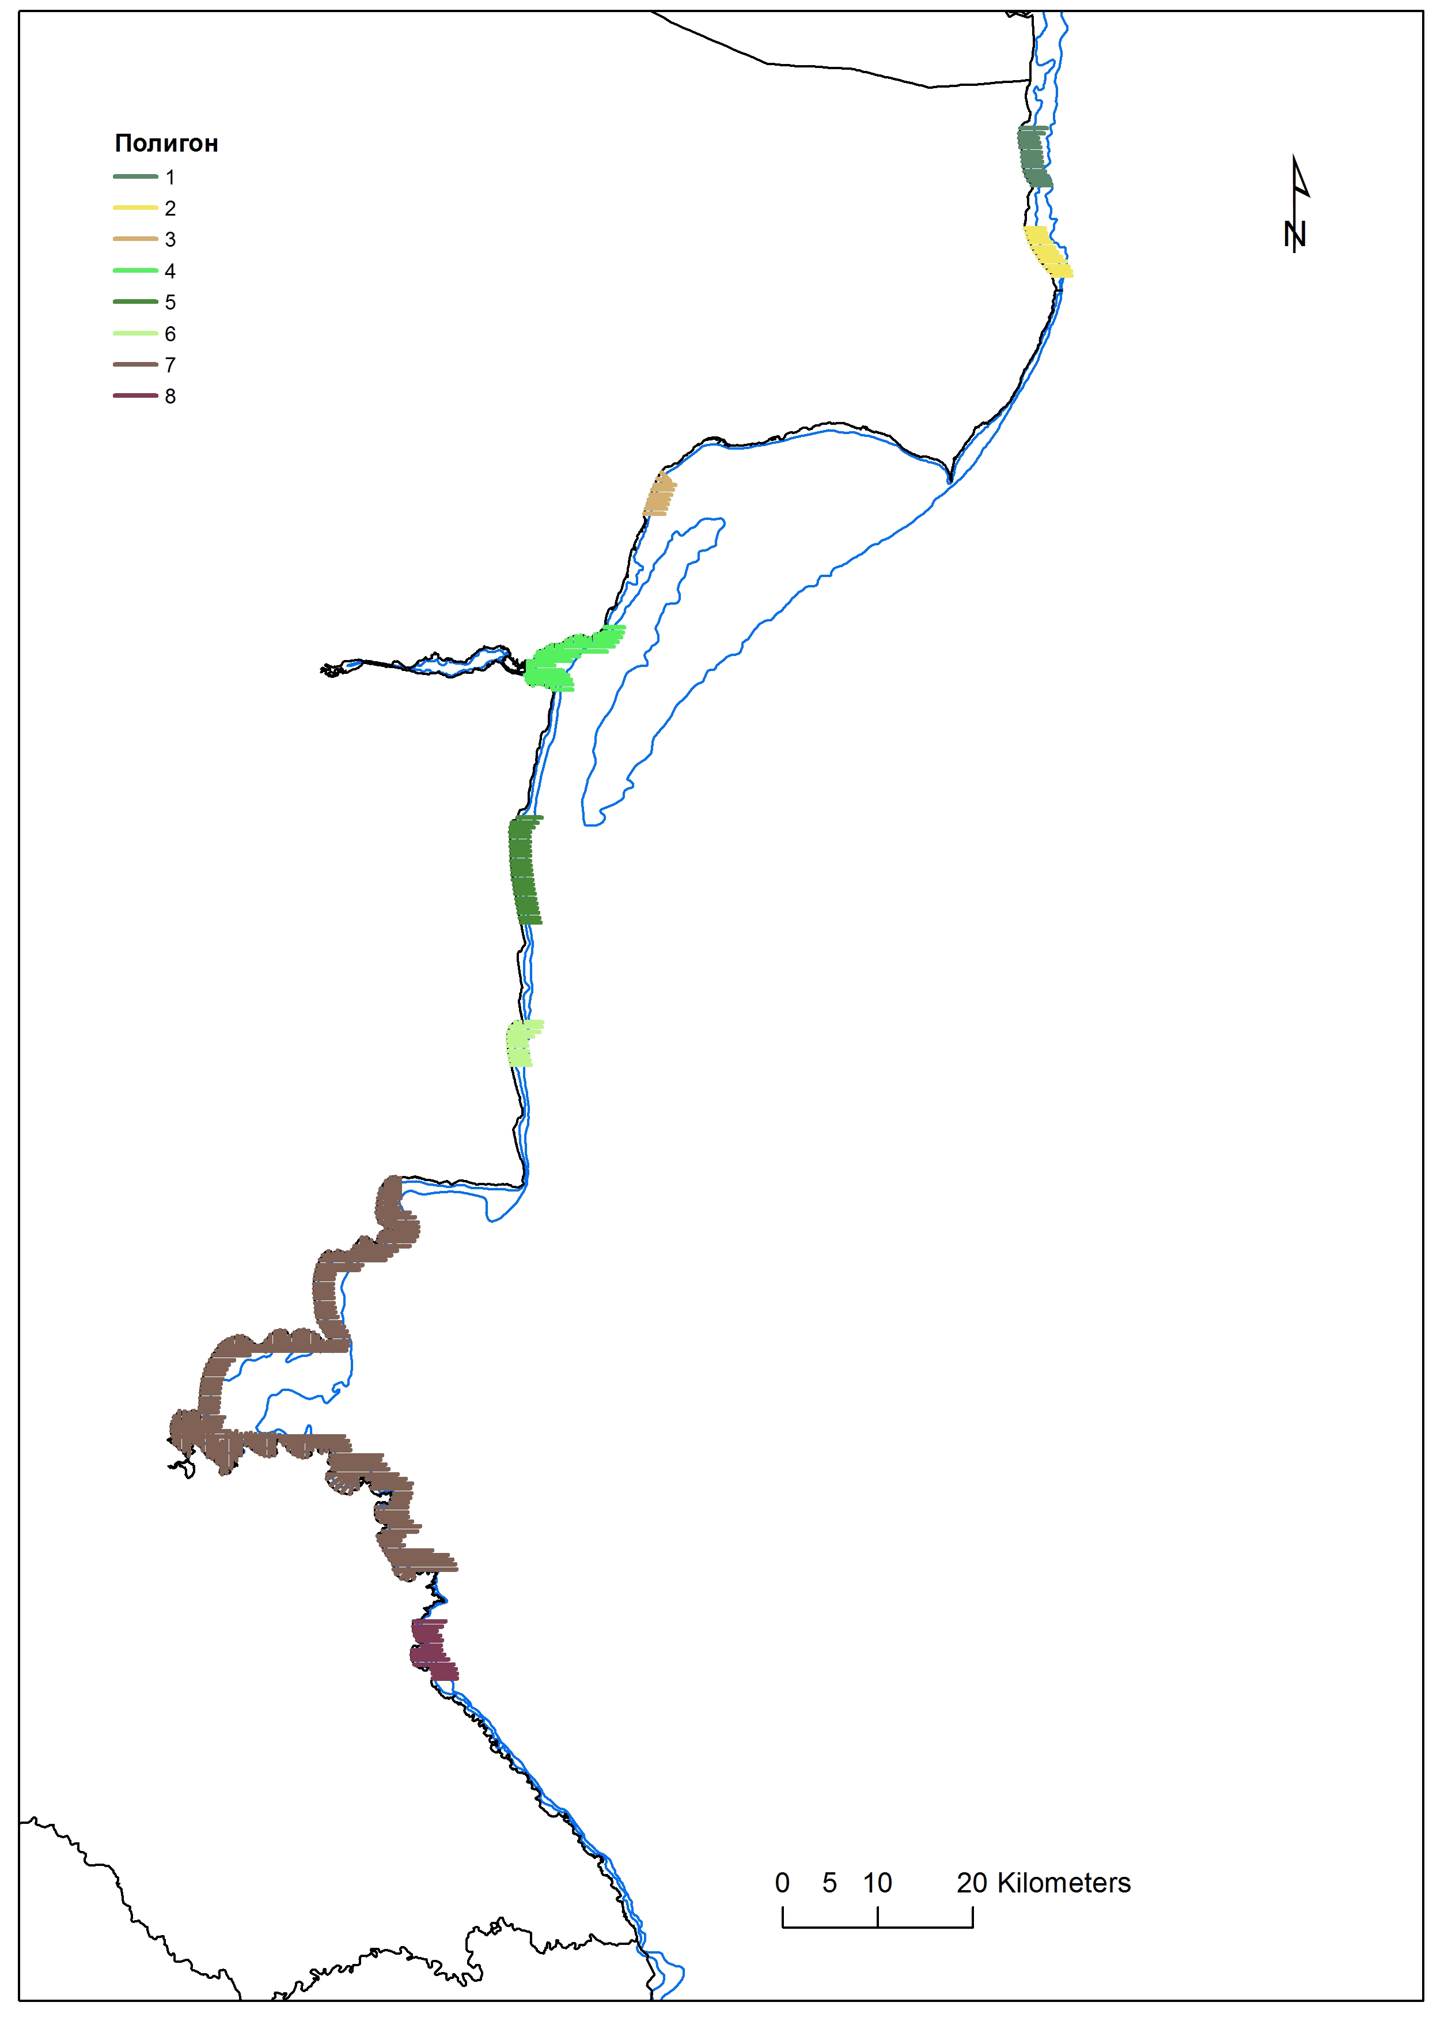
  Полигон | Географска дължина | Географска ширина
  1 | 28° 34.653' E | 43° 38.347' N
  1 | 28° 36.198' E | 43° 38.325' N
  1 | 28° 33.845' E | 43° 41.599' N
  1 | 28° 35.919' E | 43° 41.571' N
  2 | 28° 36.138' E | 43° 33.194' N
  2 | 28° 37.634' E | 43° 33.173' N
  2 | 28° 34.083' E | 43° 35.923' N
  2 | 28° 35.635' E | 43° 35.902' N
  3 | 28° 4.006' E | 43° 20.062' N
  3 | 28° 5.566' E | 43° 20.048' N
  3 | 28° 5.409' E | 43° 22.390' N
  3 | 28° 6.450' E | 43° 21.660' N
  4 | 28° 0.809' E | 43° 13.608' N
  4 | 28° 2.312' E | 43° 13.595' N
  4 | 27° 58.247' E | 43° 10.119' N
  4 | 27° 54.566' E | 43° 10.959' N
  5 | 27° 54.038' E | 42° 56.916' N
  5 | 27° 55.560' E | 42° 56.904' N
  5 | 27° 53.858' E | 43° 2.861' N
  5 | 27° 55.761' E | 43° 2.845' N
  6 | 27° 53.183' E | 42° 48.818' N
  6 | 27° 54.689' E | 42° 48.806' N
  6 | 27° 55.620' E | 42° 51.230' N
  6 | 27° 53.565' E | 42° 51.292' N
  7 | 27° 44.174' E | 42° 42.538' N
  7 | 27° 26.790' E | 42° 28.168' N
  7 | 27° 48.578' E | 42° 20.214' N
  7 | 27° 43.959' E | 42° 19.973' N
  8 | 27° 46.680' E | 42° 14.013' N
  8 | 27° 48.557' E | 42° 14.000' N
  8 | 27° 45.297' E | 42° 17.264' N
  8 | 27° 47.698' E | 42° 17.248' N
Изпълнителят предава на Възложителя заснетите батиметрични профили на електронен носител в .xls формат (x, y, z), а изготвените батиметрични карти в мащаб 1:10000 на хартиен и електронен носител (в jpg или pdf формат).

Съгласували:

(………………………….)

(…………………………..)

(…………………………..)

ЗА ВЪЗЛОЖИТЕЛ: ЗА ИЗПЪЛНИТЕЛ:
............................................ ....................................

/.........................................../ /……………………./

